# Resumo

A solução consiste em um conjunto de bases da dados distribuídas, contendo uma central onde é realizado o cadastro, consolidação e gerenciamento do usuários.

Cada servidor tem um serviço de controle de acesso local, no qual realiza o débito do numero de acesso dos usuários, e também um processo denominado RequestConsolidate, no qual consolida o numero de acesso de todas API’s.

As API’s acessam o serviço e banco local, realizando a consolidação do numero de acesso de todas aplicações de tempo em tempo e enviando para a central. A central por sua vez é responsável por consolidar e replicar o numero de acesso para todos os filhos.

Existem também um processo na central, denominada DailyCleaning, no qual é responsável por zerar o numero de acesso de todos os usuários todos os dias.

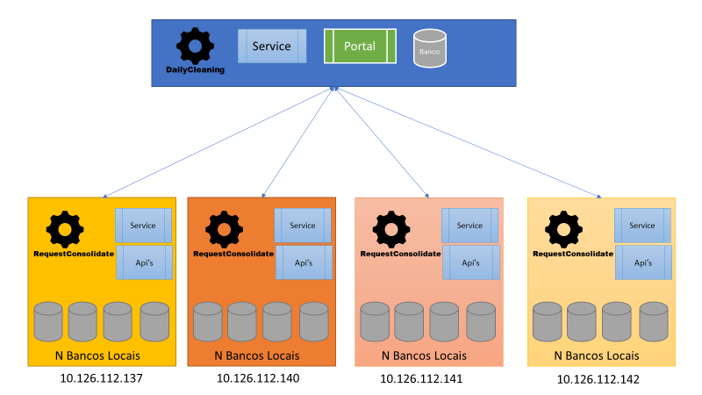

# Portal

O portal de controle de acesso é uma solução de gerenciamento de usuários simples, desenvolvida com Angular JS e Nancy. Através do portal é possível consultar, cadastrar, excluir e editar usuários.

Através do portal é possível habilitar ou bloquear o usuário, definir o numero total de acesso permitido, e quais IP’s de acesso que são permitido para cada usuário.

O serviço do portal, além dos serviços para o gerenciamento do portal, contém o serviço de consolidação geral, no qual recebe o numero de acesso em cada servidor, e consolida no banco principal, verificando se o usuário atingiu o número máximo permitido, caso tenha atingido o usuário é bloqueado.

Após qualquer alteração na base de dados principal, essas informações são replicadas em todas as bases dos servidores filhos.

# Componente VivoAuthenticator

A dll VivoAuthenticactor é disponibilizada e implantada em todas as API’S que tenham controle de acesso. É responsável por fazer a autenticação na base de dados e também por chamar o serviço para realizar o débito no número de acesso.

# RequestConsolidate

Esse processo é responsável por obter o total de numero de acessos de cada usuário nos bancos locais e enviar para o

# DailyCleaning